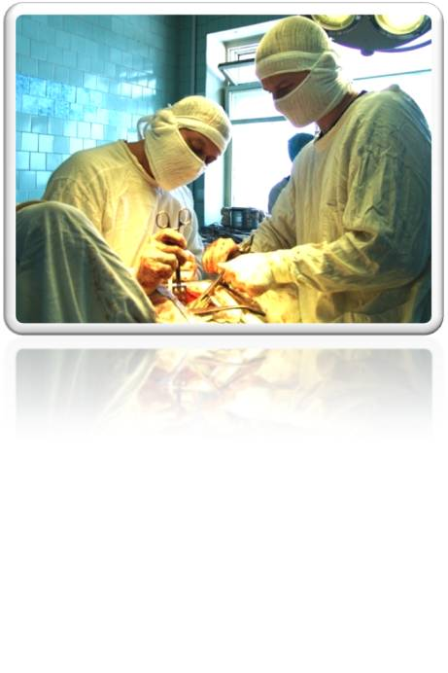
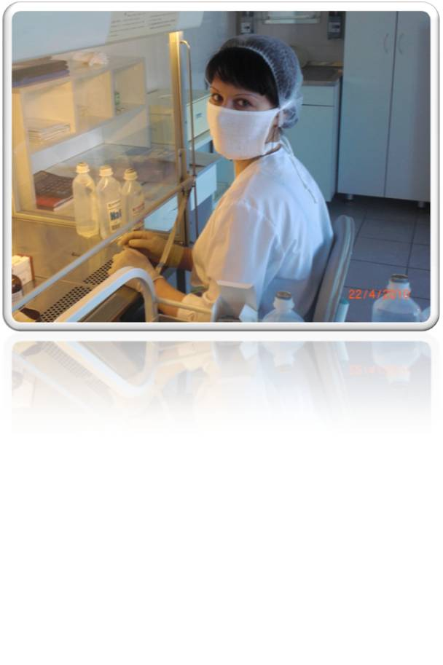
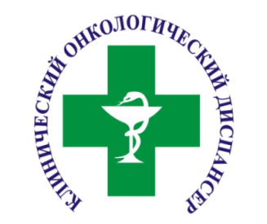

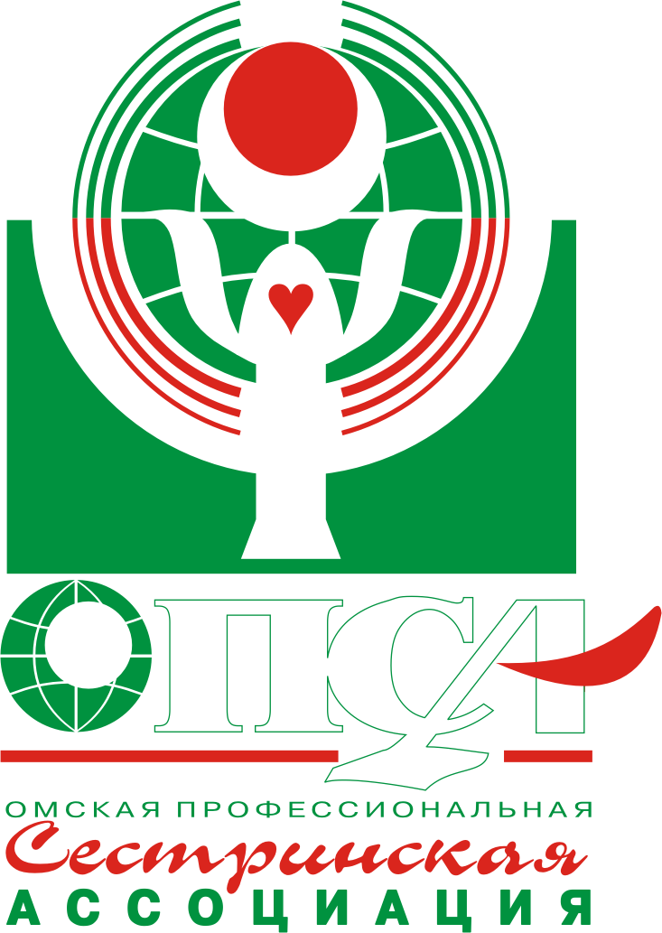


Министерство здравоохранения Омской области
Омская профессиональная сестринская ассоциация
БУЗОО «Клинический онкологический диспансер»

ПРОГРАММА
семинара для медицинских сестер
онкологической службы Омской области
«Вместе это возможно!»

27 апреля 2012 г., г. Омск

Время | Мероприятие
09.00 – 10.00 | Регистрация. Выдача материалов семинара.  Выставка конкурсных работ.  Демонстрация школы стомированных пациентов.  Презентация компании «Пауль Хартманн»
10.00 – 10.20 | Открытие семинара.  Т.А. Зорина, президент Омской профессиональной сестринской ассоциации.
10.20– 10.45 | Доклад: «Состояние онкологической помощи населению Омской области»  А.Ш. Ахметянов, заместитель главного врача по медицинской части КОД
10.45 – 11.00 | Доклад: «Современные аспекты злокачественных новообразований».  В.К. Косенок, заведующий кафедрой онкологии ОмГМА, д.м.н., профессор
11.00 – 11.15 | Доклад: «Организация деятельности медицинских сестер Клинического онкологического диспансера»  И.В. Иващенко, главная медицинская сестра КОД
11.15 – 11.30 | Доклад: «Этический кодекс медицинской сестры России как основа профессиональной деятельности».  Т.А. Зорина, президент ОПСА
11.25 – 11.35 | Доклад: «Современные технологии и коммуникации в профессиональной деятельности сестринского персонала».  О.А. Бучко, вице-президент ОПСА
11.40 – 12.10 | Кофе-пауза
12.10 – 12.40 | Доклад: «Гигиенические и профилактические средства ухода».  Учебный фильм «Уход за пациентом».  М.В. Пиценко, региональный менеджер компании «Пауль Хартманн»
12.40 – 12.50 | Доклад: «Роль медицинской сестры в профилактике онкологических заболеваний в учреждениях здравоохранения первичного звена».  Е.В. Ларионова, старшая медицинская сестра учебно-методического кабинета по работе с сестринским персоналом КОД.
12.50 – 13.00 | Мастер-класс: «ТПМУ «Взятие мазка на цитологическое исследование»».  Г.С. Максимова, старшая медицинская сестра поликлиники № 1 КОД.

Время | Мероприятие
13.00 – 13.10 | Доклад: «Сестринская помощь в решении проблем пациентов с кишечными стомами».  И.В. Ченцова, старшая медицинская сестра хирургического отделения № 1 КОД.
13.10 – 13.20 | Мастер-класс. Видеоролик «ТПМУ «Уход за кишечными стомами»».  Г.В. Бесштанько, медицинская сестра перевязочной хирургического отделения № 1 КОД.
13.20 – 13.30 | Доклад: «Опыт работы медицинских сестер Клинического онкологического диспансера в оказании паллиативной помощи».  Т.М. Кадирова, старшая медицинская сестра отделения паллиативной помощи КОД.
13.30 – 13.40 | Мастер-класс: «ТПМУ «Уход за трахеостомой»».  В.К. Плоцкая, старшая медицинская сестра хирургического отделения № 2 КОД.
13.40 – 13.50 | Доклад: «Организация школы здоровья: реабилитация пациентов после мастэктомии».  О.С. Якушева, старшая медицинская сестра хирургического отделения № 3 КОД.
13.50 – 14.00 | Мастер-класс: «ТПМУ «Промывание желудка»».  С.А. Яковенко, медицинская сестра процедурной хирургического отделения № 1 КОД.
14.00 – 14.10 | Доклад: «Психологические аспекты в профессиональной деятельности медицинских сестер онкологической службы».  Т.М. Гапонова, старшая медицинская сестра химиотерапевтического отделения для детей и взрослых КОД.
14.10 – 14.25 | Доклад: «Участие медицинских сестер в региональной программе «Мужское здоровье» по обследованию населения Омской области старше 50 лет на выявление онкопатологии с использованием онкомаркеров».  Л.А. Скурихина, фельдшер-лаборант клинико-диагностического отделения № 1 КОД.
14.25 -14.40 | Доклад: «Положение о специализированной секции Омской профессиональной сестринской ассоциации».  Утверждение членов секции «Сестринское дело в онкологии».  М.Ю. Дорошенко, председатель профессионального комитета ОПСА
14.40 – 15.00 | Открытый микрофон.

15.00 – 15.30 | Торжественная часть. Награждение победителей конкурса Омской профессиональной сестринской ассоциации «Лучший по профессии 2012» в номинации «Лучшая медицинская сестра в онкологии».
15.30 | Закрытие семинара. Вручение сертификатов.

644043 г. Омск, ул. Орджоникидзе, 14, офис 11
тел./факс 8 (3812) 24-56-27

E-mail: mail@opsa.info Сайт www.opsa.info, опса.рф
Skype: opsa55

